załącznik nr 1 do zapytania ofertowego

SPECYFIKACJA ISTOTNYCH WARUNKÓW ZAMÓWIENIA
- Przedmiot zamówienia
„Modernizacja i rozbudowa placu zabaw w miejscowości Łaziska, na działce nr ewid. 38/2 oraz częściowo 38/3. gm. Piekoszów”
Zestawienie urządzeń
Uwaga: przedstawione rysunki mają charakter poglądowy, dopuszcza się urządzenia innych producentów zgodne z przedstawionym opisem technicznym
Lp. | Nazwa urządzenia | Opis urządzenia i sposób montażu | Materiał (główny) | Rysunek poglądowy | Ilość sztuk
1. | Zestaw zabawowy: wieża ze zjeżdżalnią i dwuspadowym daszkiem | Konstrukcja : stal cynkowana malowana proszkowo.  Ślizg : stal nierdzewna, boki płyta HDPE.  Dach : płyta HPL.  Śruby : zabezpieczone w plastikowych osłonach.  Bok : płyta HDPE.  Podest : sklejka ryflowana wodoodporna.  Mocowanie : zagłębione 60 cm w gruncie, częściowo betonowane, montaż na płaskim terenie zgodnie z instrukcją producenta.  - bezpieczna strefa użytkowania urządzenia – 705 cm x 400 cm | stal cynkowana malowana proszkowo | 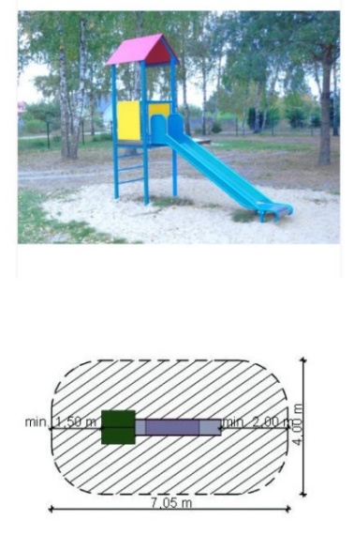 | 1 | PLAC ZABAW
2. | Piaskownica | Konstrukcja piaskownicy wykonana z drewna (kantówka o wymiarach 10cm x 10cm o zaokrąglonych krawędziach), drewno malowane specjalnymi środkami dekoracyjno-impregnacyjnymi na bazie oleju tungowego, minimalizującymi powstawanie pęknięć wzdłużnych w drewnie, wszystkie elementy drewniane w całości szlifowane i malowane na etapie produkcji.  - wysokość - 34cm  - długość - 210cm  - szerokość - 210cm  - głębokość posadowienia w gruncie - 0cm  - bezpieczna strefa użytkowania urządzenia - 513cm x 513cm | drewno | 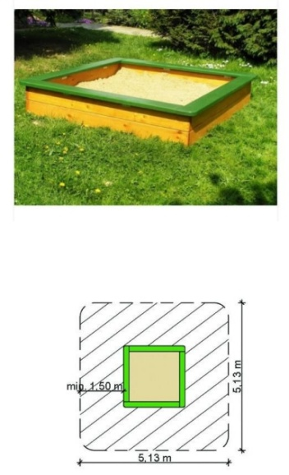 | 1
3. | Bujak sprężynowy -konik | Wymiary:104 x 0,22 cm  Wysokość całkowita 82 cm  Wysokość swobodnego upadku (HIC) 53 cm  Strefa bezpieczeństwa: 364 x 282 cm  Produkt zgodny z PN-EN 1176  Wiek 1-12 lat | stal cynkowana malowana proszkowo | 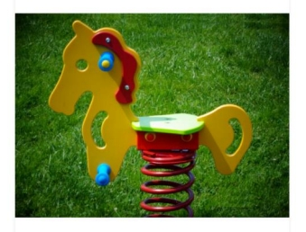 | 1
4. | Bujak sprężynowy -auto | Przedział wiekowy: 3-12 lat  Strefa bezpieczeństwa: 339x375 cm  Powierzchnia strefy  bezpieczeństwa: 11,5 m2  Wysokość swobodnego upadku: 50 cm | stal cynkowana malowana proszkowo | 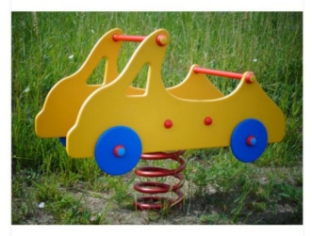 | 1
5.. | Huśtawka wagowa 2-osobowa | Wymiary:  Szerokość: 45 cm  Długość: 303 cm  Wysokość: 120 cm  Przedział wiekowy: 3-15 lat  Strefa bezpieczeństwa: 332 x 800 cm | stal cynkowana malowana proszkowo | 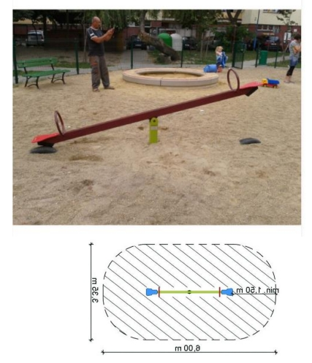 | 1
6. | Karuzela 4-osobowa | Wymiary  Długość 150 cm  Szerokość 150 cm  Wysokość 75 cm  Strefa bezpieczeństwa o średnicy 590 cm | stal cynkowana malowana proszkowo | 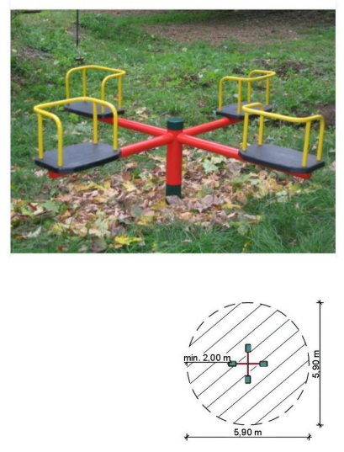 | 1
7. | Huśtawka podwójna (siedzisko mieszane) | Huśtawka dwustanowiskowa wykonana z drewna klejonego o przekroju okrągłym i średnicy 100 mm. Nogi huśtawki pochylone w dwóch płaszczyznach, łańcuchy wykonane ze stali nierdzewnej. siedziska – metalowy stelaż z tworzywa/gumy, górna belka – metalowa ocynkowana i malowana proszkowo  Strefa bezpieczeństwa o średnicy 632 x 756 cm | drewno bezrdzeniowe | 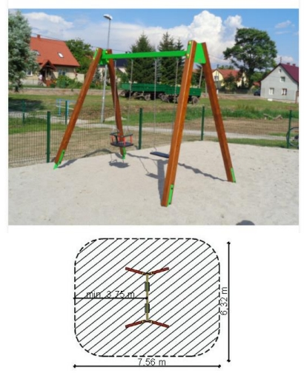 | 1
8. | Orbitek | Urządzenie na nodze, posadowienie za pomocą kotew zabetonowanych w fundamencie, wymiary urządzenia: 1,50x 0,60x 1,65m, strefa bezpieczeństwa: 4,50x 3,60m); | stal cynkowana malowana proszkowo | 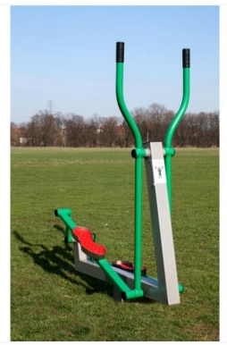 | 1 | SIŁOWNIA
9. | Biegacz | Urządzenie na nodze, posadowienie za pomocą kotew zabetonowanych w fundamencie, wymiary urządzenia: 1,10x 0,50 x 1,40m, strefa bezpieczeństwa: 4,10x 3,50m | stal cynkowana malowana proszkowo | 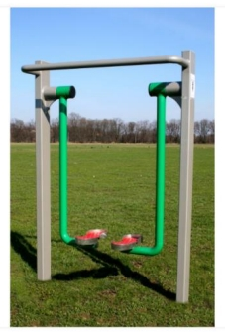 | 1
10. | Wioślarz | Urządzenie na słupie, posadowienie za pomocą kotew zabetonowanych w fundamencie o wym. 600 x 600 x 550 mm, rama nośna wykonana z rur stalowych, wsporniki ruchowe z rur stalowych, pokrywa zabezpieczająca elementy mocujące wykonana z aluminium RAL 7032, siedziska i oparcia stalowe, uchwyty i rączki polichlorek winylu, łożyska typu zamkniętego NSK | stal cynkowana malowana proszkowo | 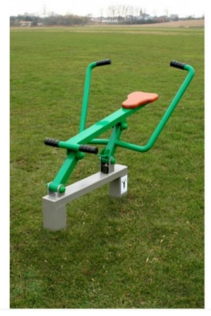 | 1
11. | Ławka z oparciem | Konstrukcja ławek ze stali ocynkowanej i malowanej proszkowo, rury ø 60 mm, Siedzisko i oparcie wykonane z desek, montowana na stałe bezpośrednio w gruncie, wymiary: 1,70 x 0,60 m | stal ocynkowana+  drewno | 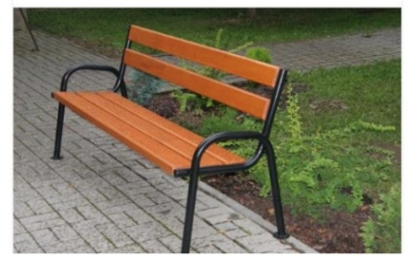 | 3 | MAŁA ARCHITEKTURA
12. | Stół do altany | Wymiary:  Długość: 200 cm  Szerokość: 100 cm  Wysokość: 80 cm | drewno | 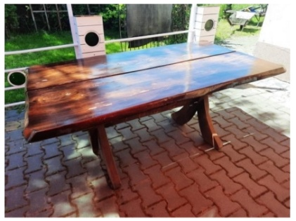 | 3
13. | Kosz na śmieci | konstrukcja z rury o przekroju 27 x 2,3 mm, daszek z blachy grubości 2 mm, całość malowana proszkowo, wsad kosza wykonany z blachy 1,5 mm, całość cynkowana ogniowo, montowany na stale w gruncie, wymiary: 0,45 x 0,30m, wysokość: 1 m | stal ocynkowana | 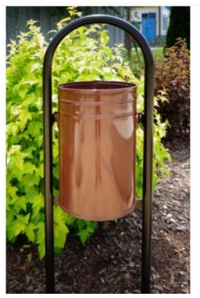 | 3
14. | Altana | Powierzchnia altany: 35 m²  Wymiary altany: 700 x 500 cm  Nawierzchnia pod altanę: na powierzchni 48 m² należy wykonać podłoże z kostki brukowej o grubości 6 cm, zabezpieczonej obrzeżami betonowymi. | drewno | 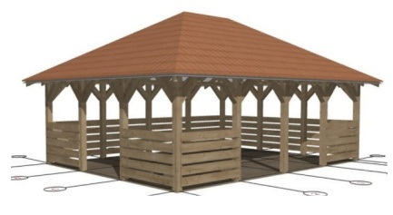 | 1
15. | Ława do altany | Ławy drewniane  Wymiary:  Szerokość (głębokość) siedziska: 40 cm  Długość całkowita ławy (siedziska): 200 cm | drewno | 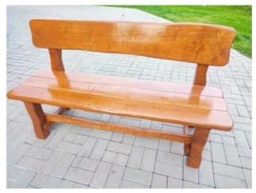 | 6
16. | Oświetlenie solarne do altany | Lampy ledowe w ilości 6 szt. zasilane solarem. |  | 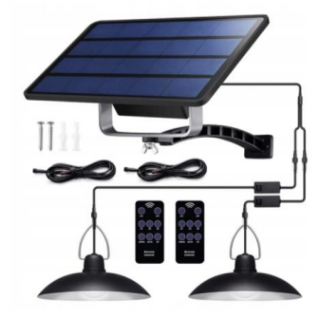 | 6
17. | Tablica z regulaminem | Urządzenie umożliwia w sposób widoczny umieścić treść regulaminu korzystania z placu zabaw. Tablica z płyty HPL jest umieszczona na stalowej rurze konstrukcyjnej malowanej proszkowo. Montaż rury bezpośrednio w gruncie. | stal ocynkowana | 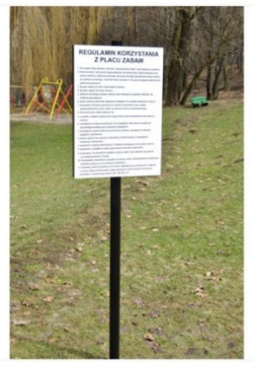 | 1 | REGULAMIN
18. | Tablica informująco-promująca | treść tablicy w formie nadruku na folii odpornej na warunki atmosferyczne | stal ocynkowana | 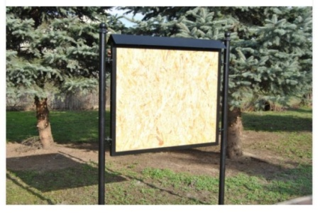 | 1

Pozostały zakres prac
Lp. | Nazwa | Rodzaj planowanych prac
1. | Roboty rozbiórkowe | Roboty rozbiórkowe będą dotyczyły demontażu  i przetransportowania (na wskazane przez inwestora miejsce) 5 szt wyeksploatowanych urządzeń zabawowych, które obecnie znajdują się na placu zabaw w miejscowości Łaziska. Dodatkowo w ramach tego zadania należy odtworzyć teren po demontażu urządzeń.
2. | Wykonanie strefy bezpieczeństwa / bezpiecznej nawierzchni | Zgodnie z obowiązującymi przepisami prawa, pod urządzeniami gdzie będzie to konieczne należy wykonać nawierzchnię z piasku, zabezpieczoną gumowymi obrzeżami. Przewiduje się wykonanie ok. 88 m².
3. | Nawierzchnia pod altanę | Pod altanę należy wykonać nawierzchnię (48 m²)  kostki brukowej o grubości 6 cm, zabezpieczonej obrzeżami betonowymi.
4. | Montaż i transport urządzeń | Pozycja dotyczy transportu i montażu wszystkich urządzeń zabawowych, siłowych oraz elementów towarzyszących na placu zabaw w miejscowości Łaziska.

